实验四 模型机时序部件的实现
班级 软件1801 姓名 肖云杰 学号 201826010113
一、实验目的
1. 熟悉计数器、寄存器和R AM的工作原理 。
2. 了解模型机中S M的作用。
3. 学会使用VHDL语言设计时序电路
二、实验内容
1、用VHDL 语言设计SM；
2、用VHDL 语言设计一个8 位的指令计数器PC；
3、用VHDL 语言设计3 个8 位寄存器组成的寄存器组，实现读写操作。
4、用LPM_RAM_IO 定制一个256*8 的RAM，实现对RAM 的读写操作；
三、实验方法
- 实验方法
采用基于FPGA进行数字逻辑电路设计的方法。
采用的软件工具是Quartus II。

- 实验步骤
- 新建，编写源代码。
(1).选择保存项和芯片类型：【File】-【new project wizard】-【next】（设置文件路径+设置project name为xor2）-【next】-【properties】（type=VHDL）-【next】-【next】-【finish】
(2).新建：【file】-【new】（第二个VHDL File）-【OK】
2、写好源代码，保存文件。
3、编译与调试。确定源代码文件为当前工程文件，点击【processing】-【start compilation】进行文件编译，编译成功。
4、波形仿真及验证。新建一个vector waveform file。按照程序所述插入输入节点。然后【start simulation】，出输出节点的输出图。
5、时序仿真或功能仿真。
6、查看RTL Viewer:【Tools】-【netlist viewer】-【RTL viewer】。
四、实验过程
SM
- 编译过程
a）源代码如图（VHDL设计）
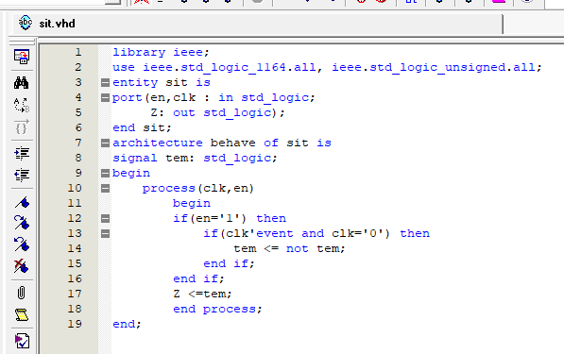
b)编译、调试过程
共有五个警告，没有报错
5个警告都为管脚未分配导致的警告，程序没有问题。
c) RTL视图
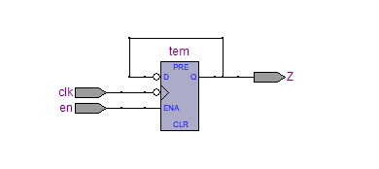
d)结果分析及结论
程序设计正常，没有错误

- 波形仿真
a)波形仿真过程（详见实验步骤）
b)波形仿真波形图
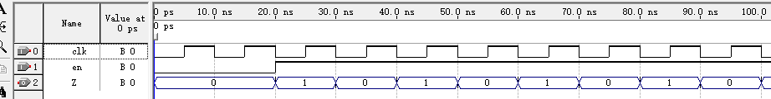
c)结果分析及结论
0-20ns：使能端en为低电平，无效，因此，Z值不变，模块没有问题
20-100ns：使能端en为高电平，输出有效，因此，在每个时钟下降沿，数据进行取反操作
- 时序仿真
- 时序仿真过程
做好上述步骤后，编译【classic timing analysis】-在compilation report中选择【timing analysis】-【tpd】（引脚到引脚的延时）
b)时序仿真图
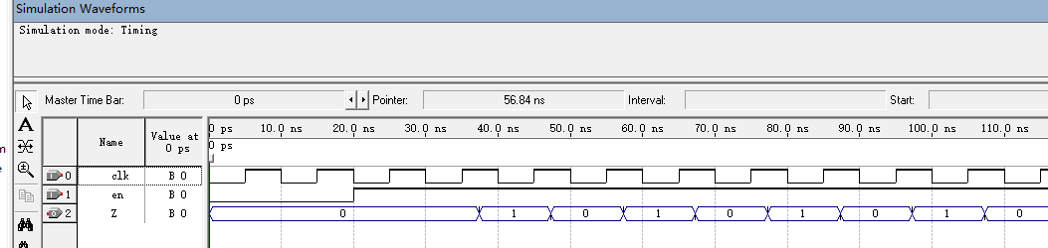
- 结果分析及结论
观察到信号有8ns左右的延时，为引脚之间传输的延迟。

8 位的指令计数器PC；
- 编译过程
a）源代码如图（VHDL设计）
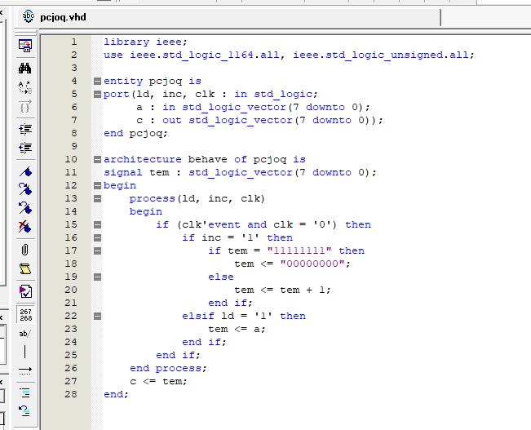
b)编译、调试过程
共有五个警告，没有报错
5个警告都为管脚未分配导致的警告，程序没有问题。
c) RTL视图
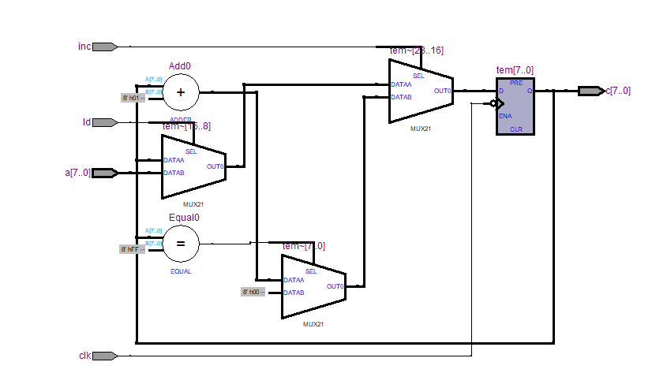
d)结果分析及结论
程序设计正常，没有错误
- 波形仿真
a)波形仿真过程（详见实验步骤）
b)波形仿真波形图
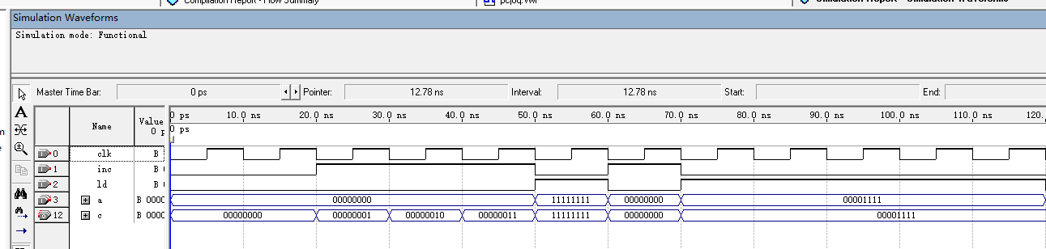
c)结果分析及结论
0-20ns：两个功能选择都为低电平，无功能，因此，输出不变，模块没有问题
20-50ns：inc为高电平，功能为自增一，因此，在每个时钟下降沿，数据进行自增1
50-60ns：设置为极限数据
60-70ns：判断溢出归零操作
70-100ns：ld为1，为置值功能，测试正确。
- 时序仿真
- 时序仿真过程
做好上述步骤后，编译【classic timing analysis】-在compilation report中选择【timing analysis】-【tpd】（引脚到引脚的延时）
b)时序仿真图
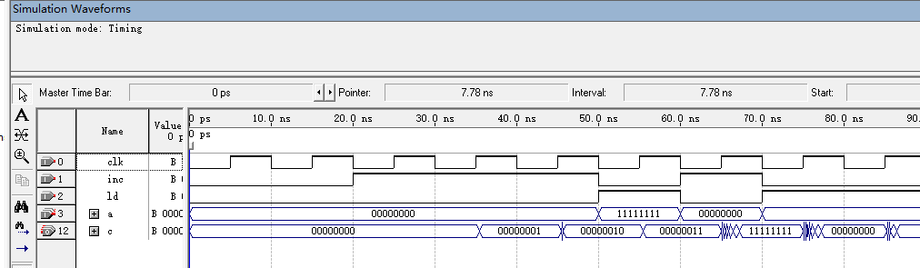
- 结果分析及结论
观察到信号有6ns左右的延时，为引脚之间传输的延迟。

通用寄存器组
- 编译过程
a）源代码如图（VHDL设计）
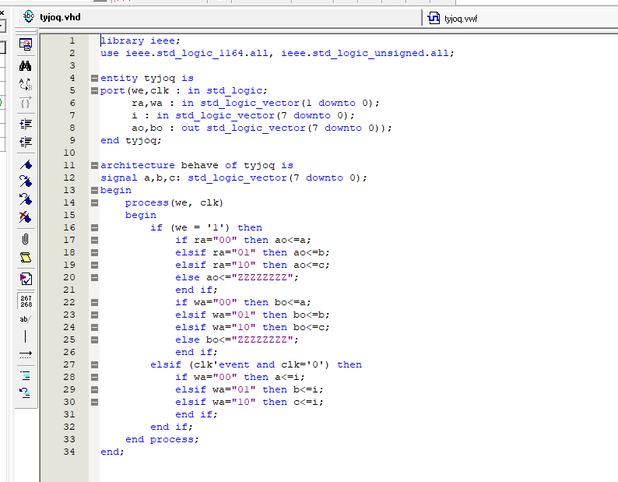
b)编译、调试过程
共有33个警告，没有报错
33个警告都为管脚未分配导致的警告，程序没有问题。
c) RTL视图
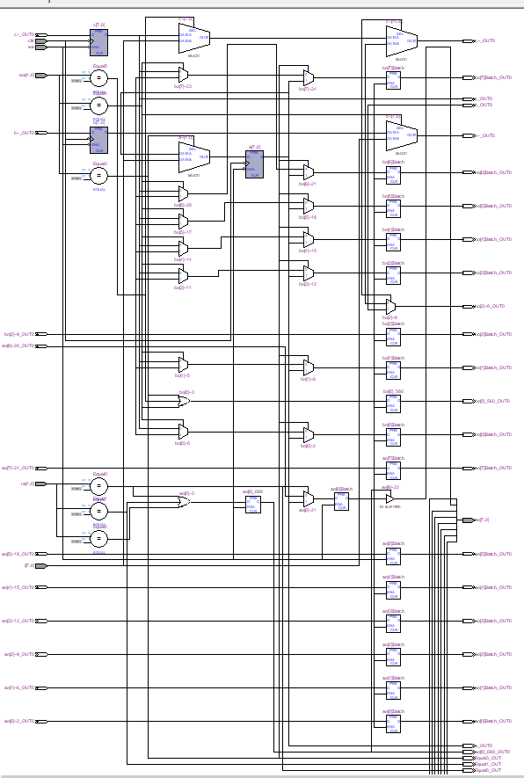
d)结果分析及结论
程序设计正常，没有错误

- 波形仿真
a)波形仿真过程（详见实验步骤）
b)波形仿真波形图
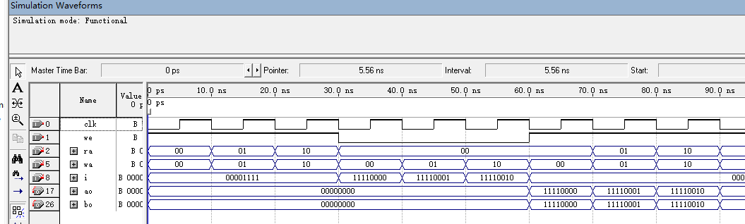
c)结果分析及结论
0-10ns：we为1，选择输出，此时选择的为A寄存器的值，都为00000000
10-20ns：we为1，选择输出，此时选择的为B寄存器的值，都为00000000
20-30ns：we为1，选择输出，此时选择的为C寄存器的值，都为00000000
40-60ns：we为0，按照wa，将11110000，11110001，11110010分别赋值给三个寄存器。
60-90ns：we为1，再次从三个寄存器取值，观察，正确。
- 时序仿真
- 时序仿真过程
做好上述步骤后，编译【classic timing analysis】-在compilation report中选择【timing analysis】-【tpd】（引脚到引脚的延时）
b)时序仿真图
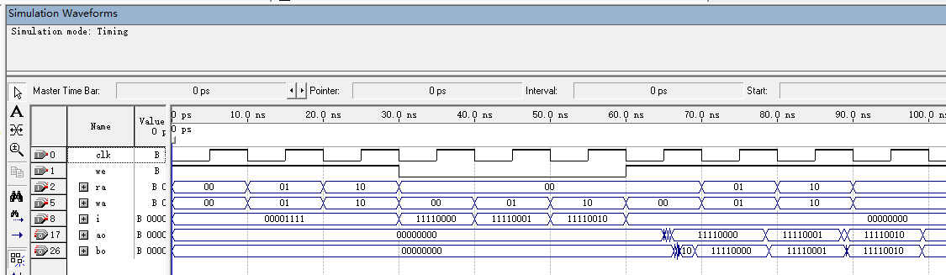
- 结果分析及结论
观察到信号有6ns左右的延时，为引脚之间传输的延迟。
RAM
- 编译过程
a）源代码如图（BDF设计）
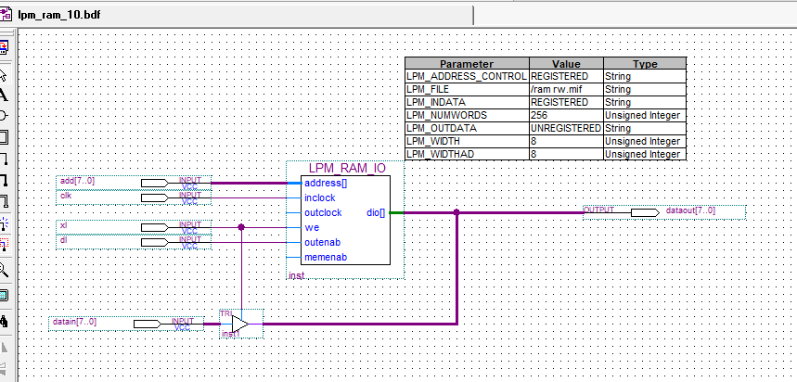
b)编译、调试过程
共有15个警告，没有报错
15个警告都为管脚未分配导致的警告，程序没有问题。
c) RTL视图
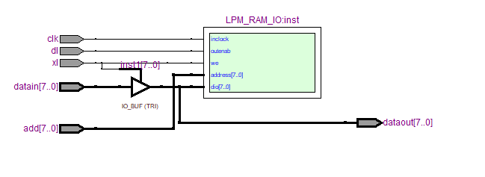
d)结果分析及结论
程序设计正常，没有错误

- 波形仿真
a)波形仿真过程（详见实验步骤）
b)波形仿真波形图
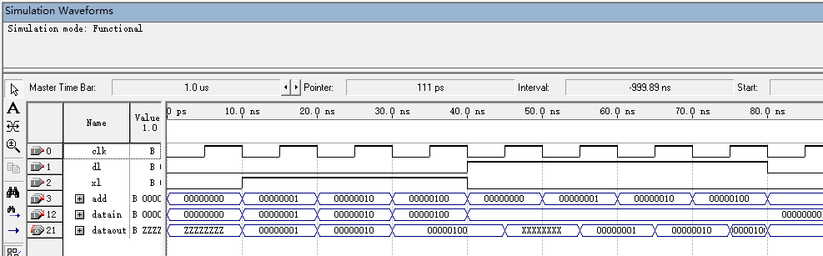
c)结果分析及结论
0-10ns：两个功能信号都为低电平，输出为高阻态
10-40ns：we（xl）为1，写入，将00000001写入00000001地址，将00000010写入00000010地址，将00000100写入00000100地址。
40-80ns；读出，从地址内读出数据，且时钟上升沿有效
- 时序仿真
- 时序仿真过程
做好上述步骤后，编译【classic timing analysis】-在compilation report中选择【timing analysis】-【tpd】（引脚到引脚的延时）
b)时序仿真图
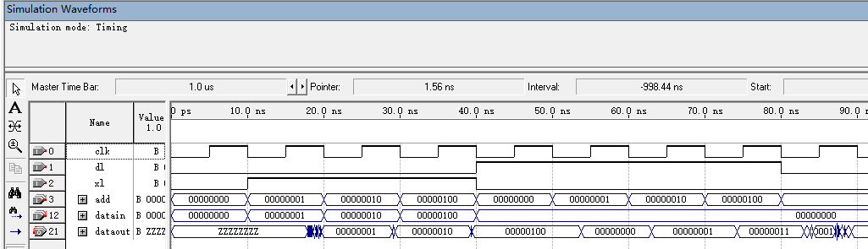
- 结果分析及结论
观察到信号有9ns左右的延时，为引脚之间传输的延迟。

五、思考题
1、时钟周期的上升沿实现对RAM的读写操作，为何PC、SM以及寄存器的操作是下降沿完成？
一个操作在一个周期完成，因此上升沿取出，下降沿进行操作
- 总结VHDL语言描述时序部件的方法和常用语句。
Process
If elsif then end if；
敏感信号相关语句
Case when
六、实验结论
在本次实验中，开始时很多不懂，缺少了很多细节。比如，初始值的设置等等
在lpm定制化时，遇到了困难，因为不了解，第一次接触
在不断错误的尝试中，我成功解决了问题，百度csdn和问同学，在各种方法中，找到最好的方法，成功做出了实验。
不过因为部分接口、导线命名不规范，导致我很多时候需要查表才能做出相应功能，下次实验应当注意。

